Дзялошинский
Иосиф Михайлович,
профессор Государственного университета - Высшая школа экономики (ГУ-ВШЭ), imd2000@yandex.ru.

Российские СМИ: перспективы трансформации

Работа выполнена в рамках реализации ФЦП «Научные и научно-педагогические кадры инновационной России» на 2009 – 2013 годы

Дискуссия о том, что происходит с российскими СМИ и в каком направлении развивается отечественная журналистика, идет практически с самого начала перестройки и участвуют в ней и журналисты, и представители аудиторных групп, и ученые. Суть дискуссии заключается в поиске ответов на вопросы: почему СМИ стали некачественными, бульварными, желтыми, а журналистика - продажной, некомпетентной, сервильной; почему никак не удается добиться того, чтобы пресса была свободной, честной и объективной.
Ответы предлагаются самые разные: от тлетворного влияния Запада и жидомасонского заговора до железной руки Кремля. Тональность предъявляемых умозаключений также различна: от сдержанности и уравновешенности научных высказываний до апокалипсической эмоциональности публицистической медиакритики.
Казалось бы, участие в этой «изыскательской» деятельности ученых мужей должно привести к искомому результату. И действительно, осуществлены многочисленные научные исследования, посвященные анализу СМИ и журналистики, в рамках которых ученые пытаются выявить закономерности и тенденции медиапроцессов. При этом исследовательское пространство масс-медиа достаточно полно охватывается тремя основными комплексами:
- социоцентрированные исследования, рассматривающие СМИ в качестве специфической социальной машины, реализующей некий набор функций (по поводу состава и наполнения которых идут постоянные споры);
- медиацентрированные работы, анализирующие организационные аспекты деятельности медиапредприятий;
- антропоцентрированные публикации, в которых на первый план выдвигаются проблемы творчества журналиста и поведения аудитории.
Таким образом, очевидно, что предпринимались достаточно серьезные попытки получить ответы на сформулированные выше вопросы, однако столь же очевидно и то, что практически 20 лет дискуссий не привели к желаемому результату. Так почему же до сих пор эти действительно важные вопросы остаются открытыми?
Ответ, на мой взгляд, прост: потому что СМИ являются социальным институтом, организующим деятельность включенных в сферу его влияния людей по определенным жестким матрицам, формировавшимся столетиями и чрезвычайно трудно поддающимся трансформации.
Попробую развернуть этот слишком лапидарный ответ.

СМИ как общественный институт

Помнится, в 1979 году, будучи молодым ученым, я выступал на одной из научных конференций и доказывал, что деятельность журналиста определяется системой норм и правил. На это декан факультета журналистики Киевского университета Д.М. Прилюк встал и грозно сказал, что я неправ, потому что журналистика - творческая профессия и здесь не может быть никаких правил.
Сейчас идея о том, что СМИ - это институт массовой коммуникации, действующий по определенным правилам, стала общим местом. Теперь не нужно доказывать, что массовая коммуникация как система, обеспечивающая оперативное производство и массовое распространение смысловых конструктов, ядром которых являются способы жизнедеятельности в изменяющихся условиях, порождает (используя, разумеется, уже имеющиеся в обществе элементы) совокупность общественных институтов и видов деятельности, обеспечивающих ее функционирование и развитие.
Одним из таких институтов являются средства массовой информации, а одним из видов деятельности, обеспечивающим функционирование этого института, является журналистика. СМИ как социальный институт задают журналистике нормативные установки, правила профессионального поведения, которые устанавливаются на основе определенных принципов и носят характер закона, а также реализуют стимулирующую, а иногда принудительную функции (через запреты, разрешения, обязательства и пр.).
Как и любой общественный институт, СМИ возникают в ответ на общественную потребность в объективном процессе разделения труда, а в более общем плане – в процессе дифференциации человеческой чувственно-предметной деятельности и общественных отношений. Потребности и условия их удовлетворения формируют соответствующие интересы и целевые установки, которые и выступают уже непосредственными детерминантами генезиса становления и развития общественных институтов. Поэтому одна из специфических особенностей возникновения последних состоит в том, что они есть результат совместной целенаправленной деятельности группы людей, реализации их целевых установок. Институционализация деятельности предполагает известную стандартизацию этих установок, закрепление в определенных формах и создание условий для их воспроизводства.
Это означает, что СМИ в целом представляют собой не просто совокупность организаций и коллективов, исполняющих добровольно взятые на себя определенные обязанности. Это довольно жесткая система правил, норм, общественных ожиданий, в соответствии с которыми должны исполняться эти обязанности. Эти правила, нормы, ожидания объективируются в виде определенного статуса людей, обеспечивающих функционирование системы массовой информации, а также в виде ролей, исполнение которых возлагается (а иногда навязывается) на людей, ассоциирующихся с данным институтом.
В этом смысле СМИ, как и любой общественный институт, предстает в качестве элемента общественного целого, от которого другие элементы ожидают вполне определенного поведения, то есть реализации вполне определенных функций. Но так же, как поведение отдельного индивида может быть девиантным (отклоняющимся) в положительном или отрицательном смысле, так и функционирование того или иного социального института может совпадать с социальным заказом и ожиданиями других социальных институтов, а может и не совпадать. Уклонение от выполнения возложенных на него функций (или несогласованные отклонения) грозит данному общественному институту (а конкретно – представляющим его индивидам) различными санкциями.
Однако пришло время, оттолкнувшись от понимания того, что СМИ – это общественный институт, двигаться дальше.

Коммуникационные матрицы

Современная наука доказала, что любое коммуникативное действие опосредовано обязательными нормами и правилами, которыми определяются взаимные поведенческие ожидания и которые должны пониматься и признаваться, по крайней мере, двумя субъектами, осуществляющими коммуникацию. Каждый, кто участвует в коммуникации, интуитивно стремится следовать некоторым нормам и правилам, позволяющим, по его мнению, общаться результативно, успешно. Эти «регуляторы» обозначаются разными понятиями: принципы, постулаты, нормы, правила, дискурсы, конвенции, кодексы.
Так, в одной из лингвистических работ утверждается, что «отечественные и зарубежные ученые в области теории речевых актов – А.А. Леонтьев, Л.С. Выготский, М.Р. Львов, А.Е. Супрун, Е.В. Клюев, Т.Г. Винокур, Дж. Остин, Дж. Р.Сёрль, Г. Грайс, Г. Санс и др. – разработали правила (принципы) речевой коммуникации: принцип кооперации; принцип последовательности; принцип предпочитаемой структуры; принцип вежливости; принцип равной безопасности; принцип децентрической направленности; принцип адекватности того, что воспринято, тому, что сказано».
Наиболее популярными в настоящий момент являются понятия «дискурс» и «конвенция».
Слово «дискурс» (фр. discours, от лат. discoursus - рассуждение, довод), переводится на русский язык как речь, выступление, рассуждение. Однако эти слова не передают тех смыслов, которые вкладывают в это понятие специалисты. Дискурс рассматривается как инструмент не только освоения реальности через «обговаривание», но и конструирования нормативных моделей – фреймов восприятия и сценариев поведения. Таким образом, дискурс – это одновременно и процесс, и результат (в виде сложившихся способов, правил и логики обсуждения чего-либо). При таком понимании дискурс рассматривается как отложившийся и закрепившийся в языке способ упорядочения действительности, способ видения мира, реализуемый в самых разнообразных (не только вербальных) практиках, а следовательно, не только отражающий мир, но и проектирующий и сотворяющий его.
Любой дискурс относится к институциональному виду общения. Институциональный дискурс – это дискурс, осуществляемый в общественных институтах, общение в которых является составной частью их организации.
Основными параметрами институционального дискурса являются
- набор типичных для данной сферы ситуаций общения (речевых событий),
- представление о типичных моделях речевого поведения при исполнении тех или иных социальных ролей,
- определенная (ограниченная) тематика общения, специфический набор интенций и вытекающих из них речевых стратегий .
Под конвенцией понимаются принятые в данном обществе (и регламентируемые данным обществом) формы взаимодействия - в том числе и речевого. Большинство коммуникативных актов в той или иной степени регламентированы.
Если иметь в виду социальные конвенции, регулирующие инициацию того или иного коммуникативного акта, то удобно рассматривать коммуникантов как членов неких - строгих и нестрогих — социальных иерархий, например:
- начальник/администратор/работодатель — подчиненный;
- старший чин (например, в армии) - младший чин;
- учитель/мастер/лектор — ученик/подмастерье/аудитория;
- родители/взрослые — дети;
- лидер — коллектив;
- владелец — арендатор;
- хозяин — гость.
Довольно часто для обозначения правил коммуникации используется понятие «кодекс». Л.В. Уманцева пишет по этому поводу: «В толковых словарях слово кодекс определяется как свод законов. Уголовный кодекс; совокупность правил, убеждений (перен., книжн.). Моральный кодекс. В речевом общении существуют также свои правила, убеждения, т.е. коммуникативный кодекс». По ее мнению, «Основу коммуникативного кодекса составляют такие базовые категории, как коммуникативная (речевая) цель и коммуникативное (речевое) намерение. Коммуниканты должны соблюдать критерий истинности (верность действительности), критерий искренности (верность себе), критерий знания своего родного русского языка, его литературных норм (верность Родине, её достоянию – русскому языку) и критерий нравственности (верность разуму, сердцу своему)..
В последнее время чрезвычайно популярным стало понятие «формат». По-латыни формат − это «вид, внешнее оформление». В полиграфию термин вошел в XVIII веке в значении «размер печатного издания, размер листа». Причем в ходу был формат как термин, плюс к нему прикреплены еще и номенклатурные полиграфические наименования, обозначающие конкретные размеры изданий, скажем формат А4, формат А3, формат А2. Речь идет уже не просто о внешнем виде, размере, а о совершенно определенном размере, эталоне, стандарте в полиграфической промышленности. Потом это понятие стало использоваться компьютерщиками для обозначения некоторых параметров, свойств и возможностей, с которым могут работать соответствующие компьютерные программы. Из компьютерного лексикона пришло и производное от формата понятие форматировать: 1) стереть старую информацию и установить новое программное обеспечение; 2) придать тексту определенный заранее заданный внешний вид, например форматировать текст по центру, левому или правому краю. И в том и в другом значении глагола форматировать сохраняется один и тот же смысл: структура, эталон.
По мнению Т.И. Суриковой «вот эта актуализированная сема стандарт, эталон и позволила понятию формат активизироваться в обиходе теории и практики массовой коммуникации, когда утратили свои позиции эталонов, стандартов понятия тип СМИ, жанр, стиль, отражавшие системность этого явления. И слово становится модным…
Такое стечение лингвистических и экстралингвистических причин, на наш взгляд, и могло привести к тому, что в массовой коммуникации формат если не вытеснил обозначенные понятия, то, по крайней мере, стал употребляться как их современный, модный, соответствующий языковому вкусу времени синоним. Об этом свидетельствуют контексты его употребления и сочетаемость».
Не вдаваясь в анализ этих категорий, обозначу свою позицию. Она заключается в том, что наиболее адекватным термином, обозначающим все возможные регуляторы коммуникации, является понятие «матрица». Это понятие было использовано в культовом фантастическом фильме, снятом братьями Энди и Ларри Вачовски, для обозначения интерактивной компьютерной программы, симулирующей действительность для миллиардов людей, насильно подключенных к ней восставшими Машинами, которые таким образом получают из людей энергию, необходимую им для продолжения существования.
Разумеется, это понятие существовало задолго до появления фильма «Матрица» и имеет достаточно определенный смысл. Оно происходит от латинского matrix (матка) и используется в металлообработке для обозначения инструментов со сквозным отверстием или углублением, используемых при штамповке, прессовании, а также в полиграфии для обозначения металлической пластинки с углубленным прямым изображением буквы или знака, служащей формой для отливки литер.
И этот смысл – форма, задающая параметры для чего-то – дет очень широкие возможности для использования данного понятия.

Применительно к общественным процессам понятие «институциональные матрицы» использовали К.Поланьи и Д.Норт. Дуглас Норт определяет институциональную матрицу как структуру институтов, определяющих экономическое и политическое поведение акторов и их ограничения. Идею институциональных матриц более подробно развивает С.Кирдина, которая первоначально предложила модель институциональной матрицы для описания двух типов экономик (рыночной и плановой).
Институциональная матрица как социологическое понятие - это устойчивая, исторически сложившаяся система базовых институтов, регулирующих взаимосвязанное функционирование основных общественных сфер - экономической, политической и идеологической.
По мнению С.Кирдиной, институциональная матрица - это триединая социальная форма; она представляет собой систему экономических, политических и идеологических институтов, находящихся в неизменном соответствии (Рис. 2).

Институты
Экономика
Политика
Идеология
Рис. 2 Базовая модель институциональной матрицы

Институциональная матрица представляют собой целостные формы, в которых образующие их экономические, политические и идеологические институты взаимоувязаны однозначным образом, т.е. обуславливают друг друга.

Так, например, социолог С. Кирдина предположила, что системы базовых экономических, политических, идеологических и иных институтов общества образуют институциональные матрицы. Институциональная матрица – своеобразный генотип общества - складывается в момент образования государств и на протяжении их развития сохраняет свою природу. Эти матрицы представляют собой совокупность знаний, ценностей, норм, обеспечивающих приспособление человека к окружающей среде или преобразование индивидом этой среды в соответствии со своими нуждами, целями и представлениями. Они отражают ту действительность, в которой ранее жили этносы и социальные группы и к которым они ранее достаточно эффективно приспосабливались.
Так понимаемые институциональные матрицы всегда привязаны к определенному социальному или географическому ареалу, то есть имеют свое пространство, в рамках которого действуют определенные императивы. Другими словами, речь идет о некой реальной или виртуальной территории, население которой признает власть определенной матрицы.
По мнению С. Кирдиной, человечество знает две базовые матрицы, которые во многом предопределяют образ жизни и социальной деятельности людей: Х-матрица и Y -матрица. Каждая из этих матриц опирается на специфические именно для нее экономические, политические и идеологические институты. В интерпретации Кирдиной, с которой в данном вопросе трудно спорить, это выглядит следующим образом:

Х-матрица | Y - матрица
Экономические институты
Верховная условная собственность | Частная собственность
Редистрибуция (аккумуляция-согласование-распределение) | Обмен (купля-продажа)
Кооперация | Конкуренция
Служебный труд | Наемный труд
Снижение издержек  (Х-эффективность) | Возрастание прибыли  ( Y -эффективность)
Политические институты
Административное деление | Федерация
Иерархическая вертикаль во главе с центром | Самоуправление и субсидиарность
Назначения | Выборы
Общее собрание и единогласие | Многопартийность и демократическое большинство
Обращения по инстанциям | Судебные иски
Идеологические институты
Коллективизм | Индивидуализм
Эгалитаризм | Стратификация
Порядок | Свобода

Идеальные типы Х- и Y-матриц позволяют однозначно различать феноменологические объекты, обладающие или не обладающие соответствующими качествами. Другими словами, представляется возможным судить о том, институты какого типа матрицы доминируют в том или ином конкретном обществе. Так, в России, большинстве стран Юго-Восточной Азии и Латинской Америки доминируют институты Х-матрицы, в то время как в США и странах Европы – институты Y-матрицы. При этом институты другой матрицы являются комплементарными (дополнительными). Комплементарными являются институты, действующие одновременно с базовыми институтами для выполнения аналогичных функций, то есть институты Х-матрицы, действующие в обществах с доминированием Y-матрицы, и наоборот. Комплементарные институты всегда имеют менее распространенный характер, их действие опосредовано рамками базовых институтов, выражающих природу свойственной обществу институциональной матрицы.
Основной фактор доминирования – характеристики материально-технологической среды.

Все сказанное выше позволяет сформулировать тезис о том, наиболее адекватным термином для обозначения систем знаний, ценностей и норм, определяющих специфику коммуникации разных субъектов в разных ситуациях и позволяющих увязать эти системы с общесоциальной ситуацией, является понятие «коммуникационная матрица», проявлениями которой выступают дискурсы, конвенции, кодексы. Схематически эту идею можно отобразить следующим образом:

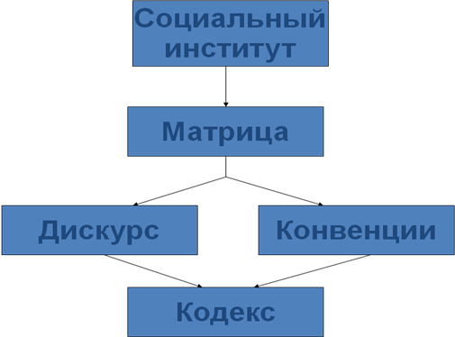

Типы коммуникационных матриц

Опираясь на идею С. Кирдиной о существовании идеальных типов Х- и Y-матриц, можно свести множество различных коммуникационных матриц в три основные группы: вертикальные, горизонтальные и диагональные матрицы.
Вертикальная матрица:
- распределение субъектов коммуникации по вертикали (родители – дети; начальники – подчиненные; государство – подданные);
- государство играет доминирующую роль в большинстве коммуникативных процессов;
- доступ к информации затруднен множеством специальных нормативных актов;
- не реализуется право на свободное выражение собственного мнения.
Горизонтальная матрица:
- партнерские отношения между субъектами коммуникации;
- отлажен механизм обратной связи;
- законодательно закреплено и реализуется право на свободный доступ к информации, на выражение собственного мнения, на личный выбор каналов коммуникации.
Диагональная матрица:
- распределяет субъектов коммуникации по классам, внутри которых существуют горизонтальные отношения, а между которыми – вертикальные;
- обеспечен частичный доступ к различным информационным массивам, однако доступ к значительной части информационных ресурсов требует специального разрешения.
Сегодня в России сосуществуют все три коммуникационные матрицы. Базовой является диагональная, а вертикальная и горизонтальная выступают в роли комплементарных матриц.

Медиаматрицы

Функционируя в медиапространстве, коммуникационная матрица реализуется в виде медиаматрицы, то есть совокупности более или менее жестких норм и правил, в соответствии с которым создается масс-медийный продукт. Медиаматрица действует на всех этапах журналистской и редакционной деятельности: при отборе новостей, определении жанров и т.д.
Медиаматрица, в свою очередь, разветвляется на несколько видов, обеспечивающих реализацию разных целей массовой коммуникации. В самом общем виде можно выделить такие медиаматрицы, как: журналистика, реклама, пропаганда, PR.
О том, что СМИ как общественный институт и журналистика как тип социальной деятельности функционируют в соответствии с нормами и правилами, вытекающими из специфики общественного устройства, специалисты узнали из давней работы американских социологов Сиберта, Шрамма и Питерсона «Четыре теории прессы», опубликованной в Америке в 1956 г . Назвав эти нормы и правила «теориями прессы», авторы выделили четыре таких теории: авторитарную; либертарианскую; теорию социальной ответственности; советскую (коммунистическую).
К этим теориям прессы Макуэйл²³ прибавил еще две: модель развивающихся стран, модель демократического участия.
Согласно концепции Раймонда Уильямса, система СМИ может быть авторитарной, патерналистской, коммерческой, демократической. Авторитарной является такая система СМИ, в которой «основной задачей коммуникации является передача инструкций, идей и подходов правящей группы». Патерналистская система - это авторитарная модель, в которой, однако, у правящей группы сохраняется ответственность перед обществом, т.е. «ценности и цели, выходящие за рамки удержания власти». Хотя коммерческая система отличается от авторитарной или патерналистской большей степенью внутренней свободы, «у нее есть свои ограничения, проистекающие из трудностей получения прибыли от некоторых форм коммуникации»: «можно говорить все, что угодно, при условии, что вы можете позволить себе говорить, и говорить с прибылью». Уильямсу не удалось найти реального примера демократической модели СМИ, поэтому для него она стала скорее системой принципов, которыми следует руководствоваться, чем конкретными предложениями на основе накопленного опыта.
В России проблемами типологизации СМИ активно занимались А. Акопов, Л. Реснянская, М. Шкондин и многие другие исследователи. Правда, чаще всего предметом их интереса был поиск эффективной формальной классификации СМИ, которая позволила бы создать для СМИ некое подобие периодической системы Менделеева, в клеточках которой разместились бы все возможные типы СМИ.
Мой подход к анализу типов СМИ и журналистики был впервые сформулирован в 1988 году в статье, опубликованной в ныне забытом журнале «Слово лектора». Затем он излагался в некоторых других моих публикациях перестроечной эпохи.
Позднее эти идеи были более или менее отчетливо выражены в моей книге «Российский журналист в посттоталитарную эпоху» и других публикациях.
Суть подхода заключалась в утверждении, что в рамках российской профессиональной журналистской культуры сосуществуют несколько альтернативных парадигм профессиональной деятельности, отличающихся друг от друга всеми компонентами, включая и нравственно-этический. Все они располагаются в своеобразном «пространстве», образуемом тремя векторами, в качестве которых выступают фундаментальные социально-профессиональные установки, определяющие общий характер отношения журналиста к аудитории.
Первая из таких установок ставит журналиста над аудиторией, определяя его право рассматривать своих читателей как объект управления (воспитания, формирования), а себя – как носителя или транслятора управленческих программ разного типа и уровня. Если попытаться одним словом охватить конечный смысл деятельности журналиста, исповедующего этот подход, то этим словом будет «воздействие».
Подобного рода журналистская практика получила свое достаточно фундаментальное обоснование в работах многих теоретиков и исследователей, создавших комплекс стройных и по-своему совершенных концепций управляющего воздействия, опирающихся на представление об активной роли средств массовой информации, выступающих в качестве субъекта пропаганды, и пассивной (несмотря на многочисленные оговорки) роли аудитории, рассматривавшейся в качестве объекта идеологического, пропагандистского воздействия.
Вторая установка размещает журналиста рядом с аудиторией и ориентирует его на отношения информирования. В этом случае журналист считает своей основной профессиональной обязанностью поставлять аудитории разнообразные интересующие ее сведения, данные, материалы, оказывать помощь в выражении мнений.
Обе эти установки, несмотря на существенные различия между ними, приводят к отчуждению аудитории от СМИ.
Третья фундаментальная установка требует от журналиста находиться внутри определенного человеческого сообщества, рассматривать себя как заинтересованного участника совместного с аудиторией поиска решений сложных жизненных проблем. Главная идея такой журналистики заключается в том, что журналистам следует рассматривать читателей, зрителей, слушателей не как фон или пассивных наблюдателей, не как жертв различных обстоятельств, а как участников решения важных вопросов. Эта журналистика самоопределяется в таких терминах, как «гуманитарная», «личностная», «коммунитарная», журналистика соучастия и т.п.
Основной функцией/ролью так понимаемой журналистики становится «модератор диалога». Это означает, что журналистика может и должна создавать среду для равноправного диалога между различными социальными группами – сколь ни велики они и не отличны по идеям, целям и организации, – в ходе которого могут разрешаться социальные противоречия и конфликты. Журналистика может и должна объединять в едином информационном пространстве противоречивые мнения и установки, которые, став достоянием общественности, именно на этом пространстве могут найти пути сближения или, во всяком случае, аргументы для доказательства собственной состоятельности. Эта функция особенно необходима в обществе, раздираемом конфликтами и расколотом на лагеря, обществе, не способном найти примирение на площадях и трибунах. Это та функция, которая способна перевести конфликт, разрушающий единство, в конфликт, выявляющий проблему и, тем самым, приблизить его разрешение не на уровне уличной потасовки, но на позициях разумного и прагматического публичного диалога.
Как же выглядит ситуация в российских СМИ, если воспользоваться предложенной выше классификацией?
Первая группа - СМИ воздействия - принадлежащие государству и корпорациям, главной задачей которых является обеспечение влияния на общественное мнение и стереотипы поведения населения, представляют собой наиболее мощный и обеспеченный коммуникационный ресурс. Известно, что в настоящее время учредителями большинства региональных и до 80% муниципальных газет России являются органы государственной и муниципальной власти, что отражается и на редакционной политике этих изданий,и на их экономической независимости, поскольку, так или иначе, все они субсидируются из средств региональных и местных бюджетов.
СМИ второй группы, которые обычно называют коммерческими, потому что они ориентированы на извлечение прибыли за счет удовлетворения интересов и потребностей аудитории, тоже чувствуют себя неплохо. Данные исследований за последние десять лет дают основание для вывода о том, что у них есть благоприятные возможности развития. Рынок рекламы растет высокими темпами, непритязательная массовая аудитория с удовольствием поглощает контент не очень высокого качества.
Однако коммерциализация СМИ в условиях, когда другие общественные институты действуют в режиме Х-матрицы, привела к тому, что многие из них перестали не только соответствовать своему информационному назначению, но и выполнять присущие им культурные, просветительские и другие функции. Отсутствие традиций гражданского общества, выключенность населения из политического процесса привели к тому, что коммерческие СМИ вынуждены удовлетворять весьма узкие, по большей части бытовые и развлекательные, интересы своей аудитории, да к тому же весьма вольно интерпретируемые менеджерами медиапредприятий.
Третья группа СМИ, которые позиционируют себя как общественный институт, защищающий интересы общества от власти и капитала, в общем количестве СМИ незначительна и их судьба незавидна.

С чем связан выбор той или иной матрицы?

Вряд ли такое соотношение типов СМИ можно назвать случайным. И вряд ли оно явилось следствием чьей-то злой воли или непрофессионализма. Скорей всего, это соотношение определяется особенностями той социальной системы, которую обслуживают СМИ.
Чтобы понять, куда направлен вектор развития и что будет происходить в системе российских медиа, надо понять, что происходило, происходит и будет происходить с системой более высокого порядка, а именно с обществом в целом.
В России на протяжении многих лет разрабатывались различные варианты взаимодействия Х-матрицы и Y-матрицы. Все они могут быть сведены в три базовых модели, которые, в той или иной форме, воспроизводятся в работах современных исследователей.
Консервативно-этатистская модель. К этой модели можно отнести наследие К. Леонтьева, евразийцев (П. Савитский, Л. Карсавин, Н. Алексеев и др.). В основе данной модели лежит парадигма обновленного идеократизма и византивизма. Гражданственность трактуется как народность, единая народная воля, а европейский либерализм, демократизм и плюрализм – как враждебная, греховная политическая среда, разъедающая евразийско-византийский корень российского общества.
Сегодня консервативно-этатистская модель трансформировалась в фундаменталистский (консервативный, православно-общинный) проект, который ориентируется на принципиальный отказ от ценностей западного мира, опирается на идеи «возврата к истокам», «припадания к глубинным основам народной мудрости», «защиты национальной культуры» и т.д.
Исходные принципы фундаменталистского проекта могут быть сформулированы следующим образом:
- общество понимается как сфера приложения воли Божьей в греховном несовершенном мире, а не как самодостаточное воплощение человеческих желаний;
- групповые, а тем более социальные интересы первичны по отношению к индивидуальным;
- государство в данной ценностной системе есть универсальная организация, способная обеспечить эффективное развитие общества и поддерживающая благотворную традицию;
- новшества, тем более целенаправленные, осознанные реформы, воспринимаются как нежелательное явление;
- реформы допустимы только в русле цивилизационных ценностей страны.

Либерально-консервативная модель. Эта модель распадается на две основные ветви: либеральный консерватизм (Б. Чичерин, П. Струве) и новый либерализм (П. Новгородцев, С. Котляревский, С. Гессен, Б. Кистяковский).
Либерально-консервативная модель гражданского общества связывает свободу и права личности с началами нации и культуры, политическую свободу – с духовно-культурной свободой, расширяя традиционные представления о либерализме.
Вопрос об участии народа в законодательной деятельности и управлении государством, реформировании политической и финансово-экономической системы рассматривается в контексте культурного освобождения личности и открытого общества. Данный подход предполагает союз сторонников «идеального самодержавия» с либеральными и демократическими общественными силами на принципах толерантности и господства правового порядка.
Сегодняшние либералы являются - в основном – сторонниками вестернизационного проекта, который связан с уверенностью в неотвратимости построения универсального мирового сообщества, основывающегося на принципах демократии и либерализма, научного и культурного прогресса, повсеместного распространения модели индустриальной или постиндустриальной экономики.
В предложенных С. Кирдиной терминах речь идет о переходе от доминирования Х-матрицы к доминированию Y -матрицы, то есть полному обновлению базовых моделей жизнедеятельности. Такой переход возможен только в том случае, если государство и общество предпримут специальные усилия для того, чтобы реально обеспечить необходимые условия для таких преобразований:
- минимальный стандарт благосостояния;
- свобода творчества;
- свобода предпринимательства;
- добросовестная конкуренция;
- высокий уровень образования;
- развитие науки;
- индустрия инноваций;
- значимость социального капитала, доверия.

Революционно-радикальная модель. В ее недрах конструируются модели гражданского общества, характерные для духовно-политических укладов революционных демократов, революционного народничества, русского анархизма, русского марксизма (социал-демократы всех оттенков и большевики).
Революционно-радикальная модель в конце XX века получила своеобразное продолжение в радикализме двух типов – национал-большевизме и либерал-радикализме. Данные направления, хотя и базируются на различных ценностных и программно-политических основаниях, по существу, нацелены на сужение «коридора» самодеятельности гражданского общества либо посредством «прямого» воздействия на него со стороны идеократических сил, либо рыночно-экономических рычагов, либо массмедиа-технологий.
Наряду с этими моделями, имеющими солидную историю, в последние годы разрабатывались иные проекты преобразования России. Если обобщить множество всевозможных идей, то речь идет о различных вариантах модернизационного проекта. Сторонники модернизационного проекта считают, что «западный проект мироустройства» сталкивается в России с неразрешимыми трудностями и должен быть заменен схожим по форме, но альтернативным по сути процессом модернизации. Модернизация представляет собой особую форму приспособления традиционных обществ к вызовам глобализирующейся цивилизации. Суть модернизации заключается в стремлении сохранить культурные корни и соединить их с элементами современной западной цивилизации. Так, например, усвоение некоторых рыночных параметров организации экономической жизни совмещается с искренней уверенностью в уникальности российской культуры, построенной на принципиально нерыночных основаниях. Нежелание идти на политическое объединение планеты совмещается со стремлением к хозяйственной унификации и т.д., и т.п.

Куда идем? Сценарии развития.

Сценарии ЛИГО

Лаборатория исследования гражданского общества (ЛИГО) при Высшей Школе экономики выполнила в 2008 году исследование под названием «Перспективы гражданского общества в России: проблемы оценки и выбора». В ходе исследования были выявлены несколько возможных сценариев развития гражданского общества.
В первом сценарии, условно названном «общество солидарности», гражданское общество характеризуется высокой социальной активностью населения на фоне роста доходов и его образовательного уровня, сопровождающихся укреплением социальной базы гражданского общества (увеличение доли ядра и уменьшение буферной зоны). При таком сценарии среди большинства населения преобладает восприятие общества как сплоченного организма, в котором наличествует рост доверия, ответственности, ощущение своих возможностей оказывать влияние на происходящие процессы. При этом деятельность третьего сектора обладает свойством устойчивости, в том числе за счет хорошего кадрового обеспечения, услуги НКО являются востребованными со стороны органов власти и бизнес-структур, а вклад третьего сектора в ВВП не меньший, чем в развитых западных странах.
Второй сценарий условно называется «инерционное общество», когда функционирование институтов гражданского общества проявляется в конкретных практиках, однако вовлеченность в них россиян находится на низком и среднем уровне. Организации третьего сектора в таком обществе разнообразны, однако неустойчивы, отдельные виды НКО могут вносить вклад в решение вопросов местного значения, наиболее развиты формы взаимодействия с властями на муниципальном уровне. Общественная активность по месту жительства имеет тенденцию «приватизации» органами местного самоуправления. При этом имеются в виду и группы, характеризуемые высокой активностью, «то есть лица с высшим образованием, или наша традиционная интеллигенция». В этом сценарии отдельные виды НКО могут вносить свой вклад в решение вопросов местного значения, но при данном варианте «возможно взаимодействие между органами власти и некоммерческими организациями именно на муниципальном уровне».
Третий сценарий – «общество социальной пассивности» - характеризуется, в частности, слабой социальной базой гражданского общества, прежде всего, на периферии, неустойчивостью третьего сектора из-за слабости ресурсного обеспечения. НКО при этом не рассматриваются как ресурс развития муниципалитетов, регионов и страны в целом. Для такого общества характерны низкие показатели социальной активности населения, готовности объединяться с другими людьми, неразвитость установок на участие в практиках гражданского общества. При этом сценарии слаба социальная база гражданского общества, ее периферию составляет более половины населения, третий сектор неустойчив из-за слабости ресурсной базы, формы взаимодействия с властями не многообразны при преобладании нематериальных форм.

Определяя перспективы реализации описанных сценариев, авторы исследования наилучшим для гражданского общества называют первый сценарий и полагают, что вероятность его реализации в России не равна нулю. Именно для этого сценария и была разработана Дорожная карта развития гражданского общества. В этой карте указано, что для реализации первого сценария необходимо повышать устойчивость функционирования НКО, развивать практики благотворительной деятельности и добровольчества физических лиц на предприятиях, обеспечивать эффективную поддержку этих видов деятельности на региональном и муниципальном уровнях, формировать положительные установки граждан, связанные с участием в социальных практиках гражданского общества.
Важно также расширять спрос органов власти и бизнес-организаций на услуги НКО, развивать инфраструктуру информационно-консультационной поддержки деятельности НКО, развивать гражданское образование и территориальное общественное самоуправление, осуществлять мониторинг состояния гражданского общества и мониторинг деятельности федеральных и региональных органов исполнительной власти по развитию институтов гражданского общества. На реализацию этих мер влияют такие критические факторы, как качество и уровень жизни населения, образ жизни, культурная интеграция общества, состояние институтов прав и свобод, социоструктурная динамика.

Сценарии ЦИРКОНа

Другое исследование, в ходе которого была сделана попытка сформировать набор различных сценариев развития российского ГО и оценить вероятность их осуществления было выполнено группой социологов под руководством И. Задорина. В качестве экспертов были привлечены известные и авторитетные специалисты из самых разных социально-политических сфер, имеющих непосредственное отношение к гражданскому обществу России, в том числе: руководители и активисты НКО, общественных и других организаций гражданского общества; представители государственных и муниципальных органов, работающие в сферах регулирования деятельности организаций гражданского общества, а также постоянно взаимодействующие с организациями гражданского общества для ведения своей профессиональной деятельности; руководители и ведущие специалисты государственных и частных фондов, финансирующих организации гражданского общества; исследователи, ученые, специалисты аналитических центров, профессионально занимающиеся решениями проблем развития гражданского общества в современной России.
Эксперты выделили следующие три фактора, наиболее значимые для развития в России гражданского общества:
- уровень гражданской активности в обществе (от высокого до низкого);
- уровень воздействия государства на гражданское общество (от сильного влияния до отсутствия влияния);
- уровень поддержки государством организаций ГО (от существенной помощи и финансирования до отсутствия такой помощи, включая финансирование).
На основе анализа сочетаний трех главных факторов было разработано четыре контрастных сценария: партнерский, государственнический, конфронтационный, гражданский (демократический).
При этом в экспертном мнении не просматривается какой-то один доминирующий (наиболее вероятный) сценарий. Чуть более вероятным, чем другие, в ближайшей перспективе многими экспертами называется государственнический сценарий, в рамках которого ведущая роль в развитии гражданского общества остается за государством. Вместе с тем есть основания полагать, что в результате возможного ослабления ресурсного обеспечения гражданских организаций со стороны государства и роста социальной активности населения развитие может пойти или по конфронтационному (более вероятно) или по гражданскому (менее вероятно) сценарию.

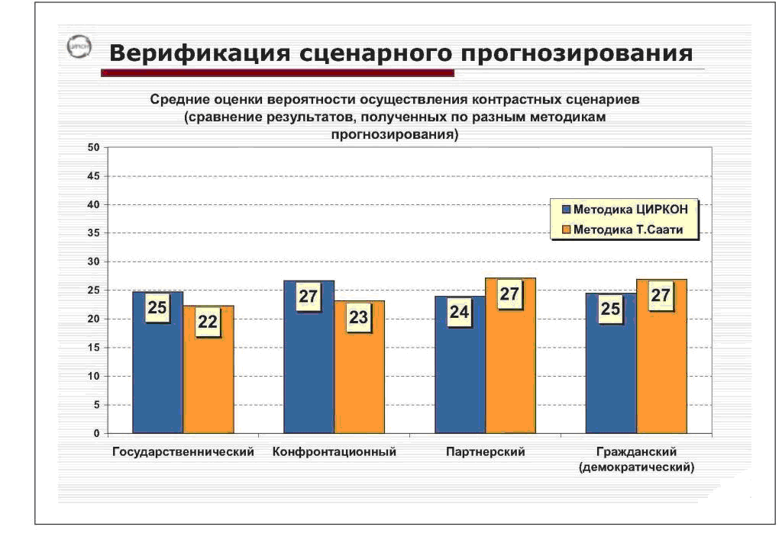

Сценарии Сатарова

Еще один прогнозный проект реализован группой Г.А. Сатарова. В ходе реализации проекта эксперты выделили и оценили вероятность нескольких сценариев развития российского общества.
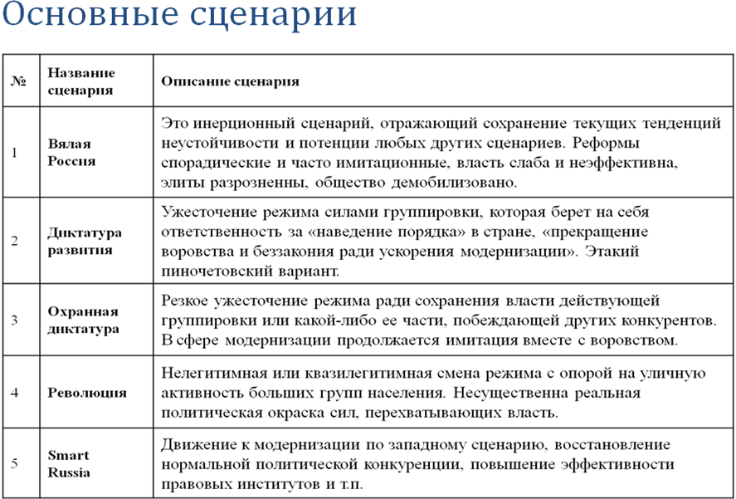

Вот как выглядела вероятность разных сценариев в 2005 году:

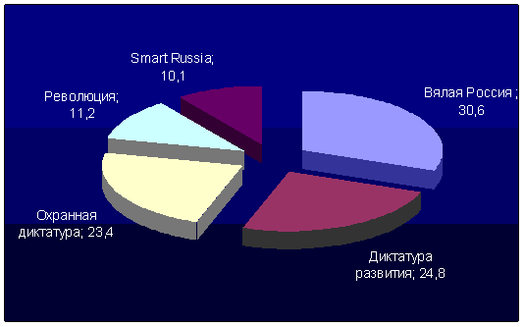

Лидировал сценарий «Вялая Россия». Следующие два места, примерно с одинаковым результатом, делили сценарии «Диктатура развития» и «Охранная диктатура». И два последние места с незначимым отличием друг от друга занимали сценарии «Революция» и «Smart Russia». В то же время, шансы всех пяти сценариев размещались в интервале от 10 до 30 процентов, т.е. не было ни явных лидеров, ни явных аутсайдеров. Такой небольшой разброс между вероятностями сценариев характерен для ситуации неопределенности (если не реальной, то, как минимум, в оценках экспертов). Это тем более интересно, что речь идет о периоде, который воспринимался и оценивался как довольно стабильный: режим контролировал все стороны политической и общественной жизни, а экономические перспективы были весьма радужны.
В 2008 году ситуация, по мнению экспертов, изменилась следующим образом:

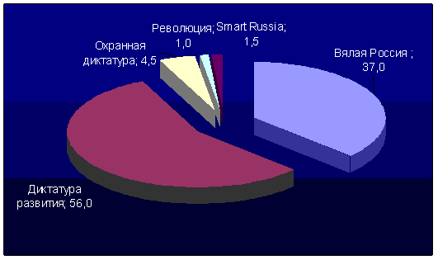

По сравнению с оценками шансов сценариев 2005 г., располагавшихся в небольшом диапазоне, в 2008 г. была иная ситуация: два сценария лидируют – «Диктатура развития» и «Вялая Россия», а остальные сценарии имеют исчезающе малую вероятность.
Такой результат обусловлен, прежде всего, экспертными оценками уровня кризиса. Они приписывают кризису умеренный уровень. Одновременно низко оценивается потенциал общественно-политической активности.
Действия власти в условиях кризиса оцениваются как достаточно эгоистические в экономической сфере, умеренно-популистские в финансовой, осторожные – в политической. Но последовательной и ясной антикризисной политики эксперты не ожидают. Это оставляет высокий шанс для сценария «Вялая Россия», если только кризис не приобретет острые формы. Как показывают вычислительные эксперименты, обострение кризиса и рост общественно-политической активности перемещают массив шансов в сторону сценариев, не сопряженных со стабильностью. Причем во всех экспериментах шансы сценария «Smart Russia» не превосходили пяти процентов.

Таким образом, можно констатировать, что первоначальное желание определенного количества россиян, ориентированных на вестернизацию, участвовать в реализации этого исторического проекта, натолкнулось на отчаянное сопротивление элит и массовое нежелание встраивать вестернизационный сценарий в российскую действительность. Сегодня мы имеем некий гибрид, а точнее, микст из модернизационного и фундаменталистского проектов. Не случайно в качестве основ дальнейших реформ сегодня избраны традиционные для России ориентиры: патриотизм, державность, социальная солидарность. Главной задачей считается не создание условий, благоприятствующих становлению в стане полнокровного гражданского общества, уравновешивающего и контролирующего власть, а повышение эффективности исполнительной власти, несмотря на то, что главная опасность для прав и свобод человека, демократии в целом, исходит именно от исполнительной власти. Жесткая вертикаль централизованной власти, манипулируемое население, «карманные» и послушные институты гражданского общества, фасадная демократия, ручная Государственная Дума – вот визитные карточки национального проекта, реализуемого в настоящее время в России.
Что касается перспектив трансформационного процесса в современной России, то, с точки зрения теории институциональных матриц, прогноз таков. «Его основным результатом станет, во-первых, укрепление в обновленных формах доминирующего положения базовых институтов редистрибутивной экономики, унитарно-централизованного политического устройства и коммунитарной идеологии. Во-вторых, будут найдены и определены эффективные ниши для встраивания и действия комплементарных для нашей страны институтов рыночной экономики, федеративного устройства и субсидиарной идеологии. В-третьих, следует ожидать достижения общественного консенсуса по проблемам устройства и перспектив развития страны, что будет выражаться в расширении «правового поля», то есть более полной правовой артикуляции и закреплении свойственных «жизни и идее» нашего общества цивилизованных форм социальной жизни».
Таким образом, возвращаясь к поставленному в начале статьи вопросу, приходится констатировать, что в данных социальных условиях наложения друг на друга двух несовместимых социальных, коммуникативных матриц, СМИ в массе своей и не могут быть свободными, честными и объективными.
СМИ не могут, а журналисты могут. Но это уже тема отдельного разговора.

«Журналисты должны…». «Журналисты не должны…». Президент, Премьер-министр, спикеры обеих палат, министры, олигархи – далее по списку до последнего алкоголика – знают, что журналисты должны делать и чего они делать не должны. И горе журналисту, мнение которого о своих обязанностях не совпадает с общественными ожиданиями.
Понятие «роль» (как правило, с определением «социальная») традиционно закреплено за индивидом и используется для обозначения совокупности норм, определяющих поведение действующих в социальной системе лиц в зависимости от их статуса или позиции, и самого поведения, реализующего эти нормы. Однако, на мой взгляд, богатые эвристические потенции этого понятия дают возможность использовать его и для обозначения определенного аспекта функционирования различных субъектов социальной деятельности (организаций, учреждений – разнообразных подсистем общества, обладающих статусом, позицией в системе социальных взаимодействий).
Уманцева Л.В. Коммуникативный кодекс как основа воспитания гражданина. http://www.t21.rgups.ru/doc2007/8/20.doc.
Цит. по: Шейгал Е.И. Семиотика политического дискурса. – М.: Гнозис, 2004. - С. 42.
См.: Остин Дж. Как совершать действия при помощи слов? с. 8-156.// Остин Дж. Избранное. – М.: Идея-Пресс; Дом интеллектуальной книги, 1999; Остин Дж. Перформативные высказывания, с. 263-281. // Три способа пролить чернила. Философские работы. – СПб.: Алетейя, 2006; Сёрль Дж. Что такое речевой акт? С. 56-74. // Философия языка. – М.: Едиториал УРСС, 2004; Стросон П.Ф. Намерение и конвенция в речевых актах, с. 35-55. // Философия языка. – М.: Едиториал УРСС, 2004.
Уманцева Л.В. Коммуникативный кодекс как основа воспитания гражданина. http://www.t21.rgups.ru/doc2007/8/20.doc.
http://www.mediascope.ru/node/416.
Норт Д. Понимание процесса экономических изменений/пер. с. англ. К.Мартынова, Н.Эдельмана; Гос. ун-т – Высшая школа экономики. – М.: Изд. дом. Гос. ун-та – Высшей школы экономики, 2010. – 256 с.
Кирдина С.Г. Институциональные матрицы и развитие России. – Новосибирск: ИЭиОПП СО РАН, 2001. – 308 с.
В каком-то смысле так трактуемое понятие «институт» перекликается с понятием «культура», которое активно используется в российском обществознании. Любая культура представляет собой совокупность программ, которые обеспечивают выживание и развитие общности, группы и индивида. Любая культура возникает как ответ на запросы человека, стремящегося максимально эффективно существовать и развиваться в заданных условиях.
Кирдина С. Институциональные матрицы и развитие России. // http: kirdina.ru/doc/31oct06/1.ppt.
Применение положений и категорий теории институциональных матриц к анализу истории и современного трансформационного процесса в России позволило С. Кирдиной показать, что современный период трансформации российского общества представляет собой процесс поиска и складывания нового баланса базовых и комплементарных институциональных форм, соответствующих изменившимся условиям существования нашего государства. Накануне перестройки в стране тотально доминировали устаревшие формы, отражающие природу Х-матрицы, в то время как необходимые для институционального равновесия комплементарные институты воплощались преимущественно в теневых, нелегальных формах. Поэтому на первом этапе реформ 1980-1990-х гг. упор был сделан на широкое легальное дополнение искаженной в ходе советского периода институциональной структуры элементами, характерными для государств с Y-матрицей. На втором этапе, с конца 1990-х гг., внимание все более направляется не столько на адаптацию заимствуемых экономических, политических и идеологических решений, сколько на модернизацию и развитие форм, отражающих специфику социетальной природы нашего государства, выражаемой доминированием базовых институтов Х-матрицы. Организационные формы, методы и способы управления, ценности, нормы и правила, характерные для стран с доминированием Y-матрицы, в России модифицируются по ходу своего внедрения и занимают подчиненное положение, что соответствует роли комплементарных институтов в институциональной макроструктуре общества.
Коммунальная материально-технологическая среда характеризуется внутренней неразрывностью и взаимосвязанностью основных элементов. Совокупность образующих ее материальных объектов, в силу технологического единства, образует нерасчленимую систему, части которой не могут быть обособлены без угрозы ее распада. В ней доминируют институты Х-матрицы. Некоммунальная материально-технологическая среда характеризуется потенциальной автономностью своих составных частей. Образующие ее объекты технологически разобщены, могут быть обособлены и функционировать самостоятельно, что предполагает возможность их частного использования. В ней доминируют институты Y-матрицы.
Сиберт Ф.С., Шрамм У., Питерсон Т., Четыре теории прессы. М., Национальный институт прессы и изд-во Вагриус, 1998.
См .: Sparks C., Reading A., Communism, Capitalism and the Mass Media. London , Thousand Oaks , New Delhi . SAGE Publications. 1998. P. 52.
Существуют и другие, более эмоциональные определения общественной роли журналистики: «ночной сторож», «сторожевой пес демократии» и т.д.
См.: Акопов А.И. Методика типологического исследования периодических изданий. / На примере специальных журналов. Иркутск, 1985; Бакшин В.В. Типологические характеристики еженедельника. - Владивосток, 1984; Грабельников А.А. Массовая информация в России: От первой газеты до информационного общества. М., 2001; Методика типологического анализа периодической печати. М., 1995; Реснянская Л.Л., Фомичева И.Д. Газета для всей России. М., 1999; Средства массовой информации России. М., 2005; Типологическое развитие журналистики. Ростов-на-Дону, 1993; Типология изданий. М., 1990; Типология периодических изданий. Ростов-на-Дону, 1983; Типология периодической печати. М., 1995; Шкондин М.В. Системная типологическая модель СМИ. М., 2002; Шкондин М.В., Реснянская Л.Л. Типология периодической печати. М., 2007.
Дзялошинский И. Еще раз о технократическом подходе. // Журнал «Слово лектора», 1988 № 4.; Дзялошинский И. Журналистское мышление: особенности структуры и функционирования на современном этапе. В кн.: Средства массовой информации в формировании нового мышления. Л., 1989; Дзялошинский И. Советская журналистика: три парадигмы творчества. В кн.: Журналист. Пресса. Аудитория. Л., 1991; Дзялошинский И. Категории и парадигмы журналистской деятельности. В кн.: Основные понятия теории журналистики. М., 1993.
Дзялошинский И. Российские СМИ в избирательной кампании: уроки эффективности. М., 1996; Дзялошинский И. Российский журналист в посттоталитарную эпоху. М., 1996; Дзялошинский И. Как создаются «герои» и «дьяволы». // Журнал «Советник», 1997,. № 1; Дзялошинский И. В плену манипулятивных технологий. // Журнал «Советник», 1997. № 7; СМИ и структуры гражданского общества: проблемы взаимодействия. М., 1999; Дзялошинский И. Редакционная политика как фактор успешной деятельности СМИ. М., 2000; Дзялошинский И. Три типа профессионального поведения журналиста. // Журнал «Профессия Журналист», 2001. № 4; Дзялошинский И. СМИ, власть и гражданское общество в регионе. М.: Пульс, 2002; Дзялошинский И. Какая журналистика может считаться социальной? - В кн.: НКО и СМИ: мостик через пропасть. М., 2002; Дзялошинский И. Политические технологии в пространстве масс-медиа. // Журнал «Эффективное антикризисное управление», 2003, № 5-6; Дзялошинский И. СМИ, власть и гражданское общество в поисках баланса интересов. В кн.: Региональные СМИ и демократия в России . М ., 2003; Дзялошинский И . Russia: Cultural Transformations, Tolerance, and the Media. South Atlantic Quarterly 105(3): 617–636 (2006); Дзялошинский И. Журналистика соучастия. Как сделать СМИ полезными людям. М., 2006; Дзялошинский И. Роль СМИ в организации диалога власти и общества. В кн.: Роль СМИ в формировании гражданского общества. М.: Хроникер, 2006; Дзялошинский И. СМИ как субъект публичной политики. Публичная политика в современной России. М., 2006; Дзялошинский И. Инновационная журналистика: модное словосочетание или путь развития СМИ. // Журнал «Телецентр», 2007. № 1 (21); Дзялошинский И. Гражданские коммуникации в негражданском обществе. В кн.: Медиаобразование: от теории к практике. Томск, 2007.
В Америке примерно такая же идея была реализована в концепции гражданской (общественной) журналистики. Гражданская журналистика на первый план ставит не права журналистов, а их обязанности перед обществом. Другими словами, такая журналистика требует от редакторов и руководителей служб новостей выполнять журналистскую работу так, чтобы она помогала людям преодолевать чувство апатии, бессилия и отчужденности, побуждала их к действию, превращая их из пассивных зрителей в активных участников гражданских акций. Американский опыт функционирования гражданской журналистики изложен в книге: Эдвард Д. Миллер. Шарлоттский проект. Как помочь гражданам взять демократию в свои руки. М., 1998.
Подробно технология диалога в СМИ изложена в следующих работах: Реснянская Л. Двусторонняя коммуникация: методика организации общественного диалога. М., 2001; Груша А. Формы и методы организации взаимодействия субъектов политики. Пресса и политический диалог. М., 2001; Прохоров Е. Режим диалога для демократической журналистики открытого общества. М., 2002.
Полученные в ходе различных исследований материалы свидетельствуют о том, что отношения между властью и СМИ в России самоопределяются либо в терминах подчинения и услужения, либо в терминах войны. Третьего - то есть диалога, партнерства - не получается. На региональном уровне для руководителей любого ранга характерно абсолютное нежелание учитывать особенности СМИ как самостоятельного социального института, стремление превратить журналистов в своих подручных, которым положено выполнять спущенные им поручения. Руководители администраций видят в местной прессе прежде всего нечто вроде дополнительной информационно-аналитической службы, а также отдела по работе с общественностью, но никак не контролера и критика своих действий. При всех индивидуальных различиях в возрасте, образовании, жизненном опыте руководители региональных и местных администраций рассматривают СМИ не как самостоятельный институт гражданского общества и не как особый, относительно самостоятельный информационный бизнес, а исключительно как информационно-пропагандистский придаток к администрации. Многие из них изначально убеждены в том, что дело журналистов - помогать им, руководителям, решать стоящие перед ними проблемы.
См.: Ясин Е.Г. Модернизация и общество. / В кн.: Модернизация экономики и общественное развитие. М., 2007. С. 34.
См.: Дорожная карта гражданского общества. http://www.hse.ru/news/recent/6228644.html.
Дорожная карта гражданского общества. http://www.hse.ru/news/recent/6228644.html
Общественная самодеятельность. Четыре экспертных прогноза развития гражданского общества в России. http://www.infopublic.ru/content.asp?pn=2609.
Что будет с Россией? Политические сценарии 2008-2009. Аналитический доклад http://www.civitas.ru/docs.php?part=83.
Что будет с Россией? Политические сценарии 2008-2009. Аналитический доклад http://www.civitas.ru/docs.php?part=83.
Кирдина С. Институциональные матрицы и развитие России. // http://kirdina.ru/public/autoreferat/index.shtml.

